Lectio divina – IV Domenica di Pasqua – Anno B

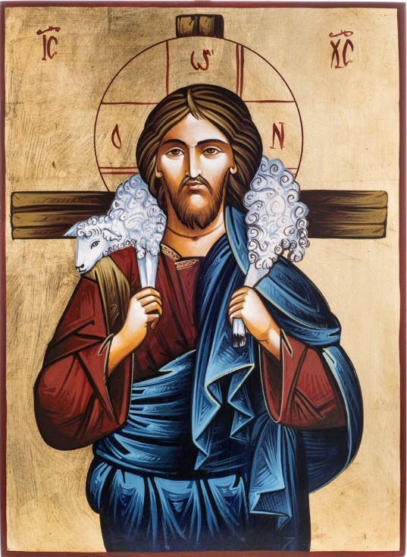
Gv 10,11-18
“Il Buon Pastore dà la vita per le sue pecorelle”

Io sono il buon pastore; il buon pastore dà la sua vita per le pecore. Il mercenario, che non è pastore, a cui non appartengono le pecore, vede venire il lupo, abbandona le pecore e si dà alla fuga (e il lupo le rapisce e disperde), perché è mercenario e non si cura delle pecore. Io sono il buon pastore, e conosco le mie, e le mie conoscono me, come il Padre mi conosce e io conosco il Padre, e do la mia vita per le pecore. Ho anche altre pecore, che non sono di quest'ovile; anche quelle devo raccogliere ed esse ascolteranno la mia voce, e vi sarà un solo gregge, un solo pastore. Per questo mi ama il Padre; perché io depongo la mia vita per riprenderla poi. Nessuno me la toglie, ma io la depongo da me. Ho il potere di deporla e ho il potere di riprenderla. Quest'ordine ho ricevuto dal Padre mio.

Contesto e testo
Il Vangelo della IV domenica di Pasqua ogni anno ci presenta Gesù come il Buon Pastore, immagine che è la più antica dell’iconografia cristiana: il bel Pastore e la sua bellezza coincide con lo spirito di servizio e di gratuità nell’amore. È bello, per noi discepoli di Cristo, ciò che manifesta la bellezza stessa di Dio che ama e si dona a noi con totale gratuità. Sarà questa la nostra bellezza agli occhi del mondo: la testimonianza di una vita posta a servizio di Dio e del prossimo nella gioia di donarsi gratuitamente.
Gesù buon Pastore è attento a tutte le sue pecorelle ma specialmente a quelle che mancano, che si sono allontanate e si smarriscono dietro le seduzioni dei mercenari di turno. I mercenari che sono pastori pagati, a cui non importa il destino delle pecore ma solamente il loro tornaconto.
In questa domenica si celebra anche la Giornata mondiale di preghiera per le Vocazioni in cui siamo chiamati a invocare per tutta la Chiesa il dono delle Vocazioni, affinché tutti i battezzati possano rispondere alla vocazione alla santità, in qualsiasi stato di vita sono chiamati dal Signore.

Approfondimento del testo
L’evangelista Giovanni ci propone questo discorso di Gesù che si presenta come il Buon Pastore. Al ladro si contrappone l'unico pastore, Gesù. Egli definisce se stesso: il pastore, quello bello il greco kalòs significa “bello” nel senso di un ideale o modello di perfezione.
Con l'immagine del pastore bello, Gesù spoglia la regalità messianica di tutte le manifestazioni di forza e di gloria terrene. La manifestazione della regalità messianica non si ha in una restaurazione terrena del regno di Davide ma nella morte sacrificale del Pastore a vantaggio delle pecore. Può essere che il Signore annunci la sua morte riferendosi anche a al testo di Daniele 9,26 nel quale è pure preannunciata la distruzione della città e del santuario. La sua morte è quindi preannunciata dalle sante Scritture sia come Servo che come Messia. La sua morte è quella dell'innocente che espia i peccati di molti, come è detto del Servo in Isaia: Perciò io gli darò in premio le moltitudini, dei potenti egli farà bottino, perché ha consegnato se stesso alla morte (53,12). In tal modo coloro che lo vogliono uccidere non fanno altro che quello che già è scritto. Così la sua morte, anziché sopprimerlo, lo rivela.
Al buon pastore si contrappone il mercenario. Gesù lo definisce colui che non è pastore e al quale non appartengono le pecore. Queste gli sono state affidate dietro compenso. Il mercenario quindi anela al salario. Egli è l'immagine negativa del buon pastore; a lui non importa delle pecore perché non sono sue. Gesù pertanto rimprovera ai farisei di cercare il loro salario dalle opere della Legge e di non avere cura del gregge loro affidato. Essi sono convinti di essere giusti, si aspettano da Dio la loro ricompensa, ma, separandosi dal popolo, lo consegnano al lupo. Questi è l'avversario che insidia il gregge. Il vero pastore gli resiste e lo scaccia, il mercenario invece abbandona le pecore e fugge.
Al contrario del mercenario, Gesù, che è il buon pastore, conosce le sue pecore e queste conoscono Lui. Chi appartiene a Gesù Lo conosce, cioè ha con Lui un rapporto personale fondato sulla reciproca conoscenza. Gesù ci conosce perché dimora in noi e noi lo conosciamo dal momento che dimoriamo in Lui e siamo suoi. Il grado della conoscenza è l'amore. Gesù ci conosce perché ci ama e noi più l'amiamo lo conosciamo e più lo conosciamo più lo amiamo.
La conoscenza reciproca del Pastore e delle sue pecore ha la sua origine nella reciproca conoscenza del Padre e del Figlio. La reciproca conoscenza del Padre e del Figlio si apre alla reciproca conoscenza di Gesù e dei suoi attraverso la morte sacrificale del Figlio. La morte sacrificale di Gesù non è solo la rivelazione del suo amore per noi, ma è primariamente la rivelazione del suo amore per il Padre. La vita interna di Dio diviene conoscibile e partecipata attraverso la morte sacrificale del Figlio. Il suo amore per noi, nell'atto supremo del sacrificio, diviene l'inizio della nostra conoscenza di Lui e in Lui del Padre.
Lo sguardo di Gesù ora si rivolge a tutte le Genti, che non appartengono al popolo di Israele (quest'ovile). In mezzo alle Genti ci sono coloro che appartengono a Gesù. Coloro che tra le Genti sono suoi devono essere condotti a Gesù attraverso la predicazione apostolica, come Egli stesso dice nella solenne preghiera di santificazione: «Non prego solo per questi, ma anche per quelli che per la loro parola crederanno in me; perché tutti siano una sola cosa. Come tu, Padre, sei in me e io in te, siano anch'essi in noi una cosa sola, perché il mondo creda che tu mi hai mandato» (Gv 17,20-21). Questa parola dà consolazione.
Gesù poi riprende a parlare della sua morte sacrificale e la rivela come la motivazione dell'amore del Padre per Lui. Per questo il Padre lo ama perché pone la sua anima. Porre la propria anima significa consegnarsi volontariamente alla morte sacrificale. Egli non oppone nessuna resistenza (cfr. Is 50,5) al rivelarsi dell'amore del Padre nella sua morte. Ma dal momento che Egli muore immerso nell'amore del Padre, Gesù non è dominato dalla morte. Egli pertanto dichiara a coloro che vogliono farlo morire che non muore perché costretto dalle loro insidie, ma perché si consegna alla morte per manifestare che il Padre lo ama come il suo Unigenito e in Lui come il Primogenito il suo amore raggiunge ciascuno di noi.
Nessuno ha il potere di privare il Cristo della sua vita. Il Verbo facendosi Carne ha svuotato se stesso (Fil 2,7) e si è collocato al di qua del limite della morte, ma nessuno, senza che Egli lo voglia, può prendergli la vita. Egli la pone da se stesso, cioè la consegna liberamente. La libertà di Gesù è l'amore del Padre per Lui e il suo per il Padre. Per questo è scritto perché da sempre il Figlio vuole quello che il Padre vuole. Gesù dichiara che questa sua libertà nei confronti della morte è fondata sul potere che Egli ha sia nel dare la vita come nel riprenderla di nuovo. A differenza di noi uomini, Gesù non perde il potere nel momento della morte, e durante la sua morte, Egli conserva questo suo potere al punto che può riprendere la sua vita.
Questo suo potere si fonda sul comando ricevuto dal Padre, cioè sul suo essere Dio come Figlio. «Quando infatti si dice che il Figlio ha ricevuto dal Padre ciò che Egli è per la sua sostanza, con le parole: Come il Padre ha la vita in se stesso, così ha dato al Figlio di avere la vita in sé (Gv 10,17-18), in quanto il Figlio stesso è vita, non si diminuisce la sua potestà, ma si rende manifesta la sua generazione» (s. Agostino, XLVII,4).

